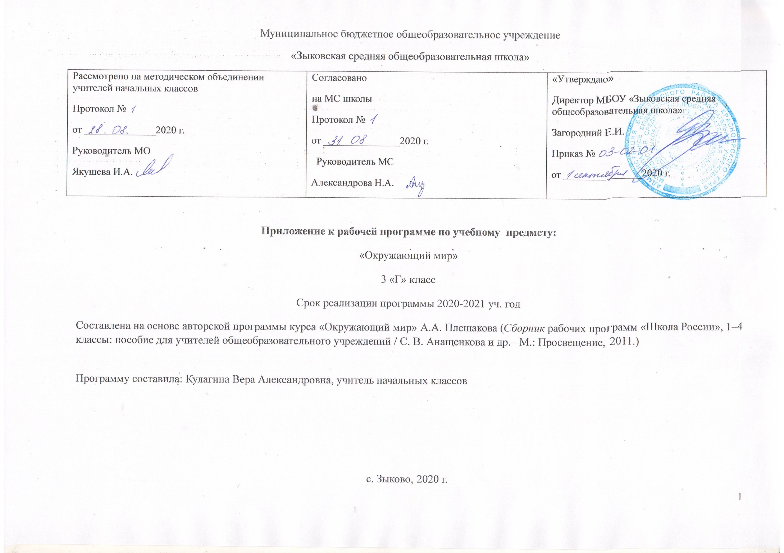Учебно - тематическое планирование по предмету «Окружающий мир» с указанием количества часов, отводимых на освоение каждой темы и с описанием основных видов деятельности.
№ | Содержание программного материала | Количество часов | Основные виды учебной деятельности | Форма контроля
1 | Как устроен мир?  Природа, ее разнообразие. Растения, животные, грибы, бактерии — царства живой природы. Роль природы в жизни людей.  Человек — часть природы, разумное существо. Внутренний мир человека. Восприятие, память, мышление, воображение — «ступеньки познания человеком окружающего мира.  Общество. Семья, народ, государство — части общества. Человек — член общества. Человечество.  Мир глазами эколога. Что такое окружающая среда. Экология — наука о связях между живыми существами и окружающей их средой. Роль экологии в сохранении природного дома человечества. Воздействие людей на природу (отрицательное и положительное). Меры по охране природы. | 6ч | Знакомится с учебником.  Понимает учебную задачу урока и ее выполнять.  Доказывает, что природа разнообразна. Оперирует понятиями: неживая природа, живая природа организм, биология, царства, бактерии, микроскоп.  Классифицирует объекты природы.  Формулирует выводы, отвечать на итоговые вопросы. Оценивает достижения на уроке.  Находит сходство человека от других объектов живой природы.  Знает ступени познания: восприятие, память, мышление, воображение.  Оценивает богатство внутреннего мира человека, работать в паре.  Формулирует выводы, отвечать на итоговые вопросы. Оценивает достижения на уроке.  В ходе выполнения проекта обучающийся учится:  - определяет цель проекта,  - распределяет обязанности,  -собирает материал в дополнительной литературе.  -презентует проект,  - оценивает результаты работы..  Определяют место человека в мире.  Характеризует семью, народ, государство.  Работает в группе.  Умеет различать понятия государство, территория. Знает герб, флаг России.  Формулирует выводы, отвечать на итоговые вопросы.  Отличает экологию от других похожих наук. Учит определять экологические связи..  Устанавливает причинно-следственные связи между человеком и природой.  Различает положительное и отрицательное влияние человека на природу.  Сравнивает заповедники и национальные парки.  Моделирует в виде схемы воздействие человека на природу.  Работает со взрослыми, готовит доклады о заповедниках в своем регионе.  Обсуждает правила поведения в природе, уметь правильно вести себя в зелёной зоне. Запоминает некоторые виды растений и животных, занесённых в Красную книгу.  Выполняет тесты с выбором ответа. | Контрольная работа в форме теста
2 | Эта удивительная природа  Тела, вещества, частицы. Разнообразие веществ. Твердые вещества, жидкости и газы.  Воздух, его состав и свойства. Значение воздуха для живых организмов. Источники загрязнения воздуха. Охрана воздуха от загрязнений.  Вода, ее свойства. Три состояния воды. Круговорот воды в природе. Значение воды для живых организмов. Источники загрязнения воды. Охрана воды от загрязнений. Экономия воды в быту  Разрушение твердых пород в природе. Почва, ее состав. Живые существа почвы. Представление об образовании почвы и роли организмов в этом процессе. Значение почвы для живых организмов. Разрушение почвы в результате непродуманной хозяйственной деятельности людей. Охрана почвы.  Растения, их разнообразие. Группы растений (водоросли, мхи, папоротники, хвойные, цветковые); виды растений. Дыхание и питание  растений. Размножение и развитие растений. Роль растений в природе и жизни человека. Влияние человека на растительный мир. Растения из Красной книги России. Охрана растений.  Животные, их разнообразие. Группы животных (насекомые, рыбы, земноводные, пресмыкающиеся, птицы, звери и др.); виды животных. Растительноядные, насекомоядные, хищные, всеядные животные. Цепи питания. Сеть питания и экологическая пирамида.  Размножение и развитие животных. Роль животных в природе и жизни человека. Влияние человека на животный мир. Животные из Красной книги России. Охрана животных.  Грибы, их разнообразие и строение (на примере шляпочных грибов). Роль грибов в природе и жизни человека. Съедобные и несъедобные грибы. Влияние человека на мир грибов. Грибы из Красной книги России. Охрана грибов.  Представление о круговороте жизни и его звеньях (организмы- производители, организмы- потребители организмы - разрушители). Роль почвы в круговороте жизни. | 18 ч. | Приводит примеры тел, веществ.  Работает в группе, проверять с помощью учебника правильность суждений.  Формулирует выводы, отвечать на итоговые вопросы. Оценивает достижения на уроке.  Наблюдает свойства вещества: соль, сахар, крахмал, кислота. Правильно пользуется этими веществами.  Описывает вещества по плану.  Фиксирует результаты исследований в тетрадь.  Формулирует выводы, отвечать на итоговые вопросы. Оценивает достижения на уроке.  Анализирует состав и свойства воздуха.  Извлекает из текста учебника информацию в соответствии с заданием.  Формулирует выводы, отвечать на итоговые вопросы. Оценивает достижения на уроке.  Проводит мини-исследование об использовании воды в семье.  Понимает учебную задачу урока и ее выполнять.  Анализирует и понимает, как осуществляется круговорот воды в природе. Умеет увязывать круговорот воды с её свойствами. Сравнивает понятия: испарение, круговорот воды.  Формулирует вывод о причине появления облаков и выпадении дождя.  Рассказывает по схеме о круговороте воды в природе, осуществлять взаимопроверку.  Понимает учебную задачу урока и ее выполнять.  Высказывает предположения о том, почему нужно беречь воду.  Находит и использует цифровые данные из учебника.  Рассказывает о загрязнении воды с помощью модели.  Исследует состав почвы.  Анализирует схему связи почвы и растений.  Обсуждает вопрос о связи живого и неживого в почве.  Характеризует меры по охране почвы.  Понимать учебную задачу урока и ее выполнять. Отличает растения одной группы от другой.  Подготавливает сообщения о растениях.  Моделирует процессы дыхания и питания растений.  Доказывает, что без растений невозможна жизнь человека и животных.  Формулирует выводы, отвечать на итоговые вопросы.  Устанавливает этапы развития растения из семени, способы размножения растений.  Наблюдает, как распространяются семена деревьев.  Работает с терминологическим словариком.  Формулирует выводы, отвечать на итоговые вопросы. Оценивает достижения на уроке.  Обсуждает и объясняет, почему многие растения становятся редкими..  Классифицирует животных и их групповым признакам.  Работать со словариком.  Характеризует животных по типу питания. Составляет цепи питания.  Характеризует защитные приспособления животных и растений.  Обсуждает роль хищников в поддержании равновесия в природе. | Проверочная работа по теме: «Эта удивительная природа»
3 | Мы и наше здоровье  Организм человека. Органы и системы органов.  Нервная система, ее роль в организме человека. Органы чувств (зрения, слуха, обоняния, вкуса, осязания), их значение и гигиена.  Кожа, ее значение и гигиена. Первая помощь при небольших ранениях, ушибах, ожогах, обмораживании.  Опорно-двигательная система, ее роль в организме. Осанка. Значение физического труда и физкультуры для развития скелета и укрепления мышц.  Питательные вещества: белки, жиры, углеводы, витамины. Пищеварительная система, ее роль в организме. Гигиена питания.  Дыхательная и кровеносная системы, их роль в организме. Удаление из организма вредных продуктов жизнедеятельности; органы выделения.  Закаливание воздухом, водой, солнцем. Инфекционные болезни и способы их предупреждения. Здоровый образ жизни. | 10 ч. | Актуализирует знания о внутреннем строении организма человека. Моделирует и показывает внутренние органы на модели человека.  Обсуждает взаимосвязи анатомии, физиологии и гигиены.  Работа со словариком.  Актуализирует знания об органах чувств и их значение для человека. Учится беречь органы чувств.  Формулирует правила гигиены.  Самостоятельно изучает материал и готовит рассказы.  Характеризует функции кожи.  Характеризует роль скелета.  Моделирует строение пищеварительной системы.  Характеризует строение дыхательной и кровеносной системы.  Характеризует основные факторы закаливания, учиться закаливать свой организм.  Формулирует правила закаливания.  Составляет памятку.  Характеризует главные правила здорового образа жизни, выполнять их.  Различает факторы, укрепляющие здоровье. | Проверим себя и оценим свои достижения. Контрольная работа за первое полугодие.
4 | Наша безопасность  Как действовать при возникновении пожара в квартире (доме), при аварии водопровода, утечке газа.  Правила безопасного поведения пешехода на улице. Безопасность при езде на велосипеде, автомобиле, в общественном транспорте. Дорожные знаки, их роль в обеспечении безопасного движения. Основные группы дорожных знаков: предупреждающие запрещающие, предписывающие, информационно-указательные, знаки сервиса.  Опасные места в квартире, доме и его окрестностях: балкон, подоконник, лифт, стройплощадка, трансформаторная будка, пустырь, проходной двор, парк, лес и др. Лед на улице, водоеме — источник опасности. Правила поведения в опасных местах.  Гроза — опасное явление природы. Как вести себя во время грозы.  Ядовитые растения и грибы. Как избежать отравления растениями и грибами. Опасные животные: клещи, змеи и др. Правила безопасности при обращении с кошкой и собакой.  Экологическая безопасность. Как защититься от загрязненного воздуха. Как защититься от загрязненной воды. Бытовой фильтр для очистки воды, его устройство и использование. Как защититься от продуктов питания, содержащих загрязняющие вещества. | 7 ч. | Выполняет правила пожарной безопасности, правила обращения с газовыми приборами.  Анализирует правила безопасного поведения на улицах и дорогах.  Обсуждает предложенные ситуации.  Выполняет тесты с выбором ответа.  Актуализирует знания о основных дорожных знаков, уметь ориентироваться на дороге.  Моделирует в виде схемы путь от дома до школы.  Работает со словарем.  Формулирует выводы, отвечать на итоговые вопросы  Анализирует опасные места для человека. Уметет предвидеть опасность, избегать её, при необходимости действовать решительно и чётко.  Составляет схему своего двора с указанием опасных мест.  Обсуждает правила безопасности при общении с природой.  Характеризует правила гигиены при общении с домашними животными.  Отличает гадюку от ежа.  Находит в атласе информацию о ядовитых растениях и грибах.  Обсуждает проблему экологической безопасности и меры по охране окружающей среды. | Проверочная работа в форме теста «Наша безопасность»
5 | Чему учит экономика?  Потребности людей. Какие потребности удовлетворяет экономика. Что такое товары и услуги.  Природные богатства — основа экономики. Капитал и труд, их значение для производства товаров и услуг. Физический и умственный труд. Зависимость успеха труда от образования и здоровья людей.  Полезные ископаемые, их разнообразие, роль в экономике. Способы добычи полезных ископаемых. Охрана подземных богатств.  Растениеводство и животноводство — отрасли сельского хозяйства. Промышленность и ее основные отрасли: электроэнергетика, металлургия, машиностроение, легкая промышленность, пищевая промышленность и др.  Роль денег в экономике. Денежные единицы разных стран .  Государственный бюджет. Доходы и расходы бюджета. Налоги. На что государство тратит деньги.  Семейный бюджет. Доходы и расходы семьи.  Экологические последствия хозяйственной деятельности людей. Загрязнение моря нефтью как пример экологической катастрофы. Экологические прогнозы, их сущность и значение. Построение безопасной экономики — одна из важнейших задач общества в ХХI в.  Практические работы: рассматривание и определение образцов полезных ископаемых; знакомство с культурными растениями, составление устного описания рассмотренных растений; знакомство с современными российскими монетами. | 12 ч. | Различает современные российские монеты.  Формулирует выводы, отвечать на итоговые вопросы. Оценивает достижения на уроке.  Оперирует терминами: бюджет, доходы, налоги, расходы.  Выявляет взаимосвязь между доходами и расходами государства.  Моделирует доходы и расходы в виде математических задач.  Работает со словарем.  Отвечает на итоговые вопросы.  Выявляет основы семейного бюджета.  Определяет, какие доходы и из каких источников может иметь семья.  Моделирует семейный бюджет.  Формулирует выводы, отвечать на итоговые вопросы. Оценивает достижения на уроке.  Характеризует задачи экологии и две стороны экономики.  Анализирует и составляет простейшие экологические прогнозы.  Раскрывает связь между экономикой и экологией.  Моделирует экологические прогнозы.
6 | Путешествие по городам и странам  Города Золотого кольца России — слава и гордость всей страны. Их прошлое и настоящее, основные достопримечательности, охрана памятников истории и культуры.  Страны, граничащие с Россией, — наши ближайшие соседи.  Страны зарубежной Европы, их многообразие, расположение на карте, столицы, особенности природы, культуры, экономики, основные достопримечательности, знаменитые люди разных стран.  Знаменитые места мира: знакомство с выдающимися памятниками истории и культуры разных стран (например, Тадж-Махал в Индии, пирамиды в Египте и др.).  Бережное отношение к культурному наследию человечества — долг всего общества и каждого человека. | 15ч. | Анализирует страны, расположенные в центре Европы, уметь показывать их на карте.  Самостоятельно изучает материал и выбирает выступающего.  Моделирует достопримечательности из пластилина.  Выясняет, какие товары поступают из стран с Европы.  Формулирует выводы, отвечать на итоговые вопросы.  Узнает и описывает достопримечательности по фото.  Выясняет, какие товары поступают из Франции.  Формулирует выводы, отвечать на итоговые вопросы.  Выясняет, какие товары поступают из Великобритании  Анализирует страны, расположенные на юге Европы, уметет показывать их на карте.  Выясняет, какие товары поступают из Греции и Италии.  Составляет вопросы к викторине.  Из дополнительной литературы находит интересные факты этой страны.  Соотносит памятники архитектуры и искусства с той страной, в которой они находятся.  Обсуждает цели международного туризма.  Работает с картой.  Описывает изучаемые достопримечательности.  Готовит сообщения о странах из дополнительной литературы. | 1.Итоговая контрольная работа.  2.Проверим себя и оценим свои достижения (проверочная работа)
 | Итого | 68 ч
Календарно – тематическое планирование по окружающему миру, составленное с учётом календарного учебного графика на текущий учебный год
№ | Тема урока | Дата план | Дата факт
Как устроен мир? (6часов)
1 | Природа. | 3.09
2 | Человек. | 7.09
3 | Проект «Богатства, отданные людям» | 10.09
4 | Общество. Что могут деньги | 14.09
5 | Контрольная работа в форме теста по теме: «Как устроен мир?» | 17.09
6 | Что такое экология. Природа в опасности. | 21.09
Эта удивительная природа (18часов)
7 | Тела, вещества, частицы | 24.09
8 | Разнообразие веществ | 28.09
9 | Воздух и его охрана | 1.10
10 | Вода. Охрана водных ресурсов. | 5.10
11 | Превращения и круговорот воды. | 8.10
12 | Берегите воду! | 12.10
13 | Как разрушаются камни | 15.10
14 | Что такое почва? | 19.10
15 | Разнообразие растений | 22.10
16 | Солнце, растения и мы с вами. | 26.10
17 | Размножение и развитие растений | 29.10
18 | Охрана растений | 9.11
19 | Разнообразие животных | 12.11
20 | Кто что ест? | 16.11
21 | Размножение и развитие животных | 19.11
22 | Охрана животных. Проект «Разнообразие природы родного края» | 23.11
23 | В царстве грибов | 26.11
24 | Великий круговорот жизни. Проверочная работа по теме: «Эта удивительная природа» | 30.11
Мы и наше здоровье (10 часов)
25 | Организм человека | 3.12
26 | Органы чувств | 7.12
27 | Надежная защита организма | 10.12
28 | Опора тела и движение | 14.12
29 | Наше питание. Проект «Школа кулинаров». | 17.12
30 | Дыхание и кровообращение | 21.12
31 | Проверим себя и оценим свои достижения. Контрольная работа за первое полугодие. | 24.12
32 | Умей предупреждать болезнь. | 28.12
33 | Здоровый образ жизни. | 11.01
34 | Презентация проектов «Богатства, отданные людям», «Разнообразие природы родного края.» ,«Школа кулинаров». | 14.01
Наша безопасность (7 часов)
35 | Огонь, вода, газ. | 18.01
36 | Чтобы путь был счастливым | 21.01
37 | Дорожные знаки | 25.01
38 | Проект «Кто нас защищает». | 28.01
39 | Опасные места. Когда рискуешь деньгами | 1.02
40 | Природа и наша безопасность. | 4.02
41 | Экологическая безопасность. | 8.02
42 | Для чего нужна экономика | 11.02
43 | Природные богатства и труд людей – основа экономики. | 15.02
44 | Полезные ископаемые. | 18.02
45 | Растениеводство. | 22.02
46 | Животноводство. | 25.02
47 | Какая бывает промышленность. | 1.03
48 | Проект «Экономика родного края». | 4.03
49 | Что такое деньги | 11.03
50 | Государственный бюджет. Проверочная работа | 15.03
51 | Семейный бюджет. Зачем семье сбережения | 18.03
52 | Экономика и экология | 29.03
53 | Закрепление пройденного материала. Проверочная работа в форме теста «Наша безопасность» | 1.04
Путешествие по городам и странам (15 часов)
54 | Золотое кольцо России | 5.04
55 | Золотое кольцо России | 8.04
56 | Золотое кольцо России | 12.04
57 | Проект «Музей путешествий» | 15.04
58 | Наши ближайшие соседи | 19.04
59 | На севере Европы | 22.04
60 | Что такое Бенилюкс? | 26.04
61 | В центре Европы | 29.04
62 | По Франции и Великобритании (Франция) | 3.05
63 | Путешествие по Франции и Великобритании (Великобритания) | 6.05
64 | На юге Европы | 13.05
65 | Итоговая контрольная работа | 17.05
66 | По знаменитым местам мира. Деньги в разных странах | 20.05
67 | Проверим себя и оценим свои достижения за второе полугодие (проверочная работа) | 24.05
68 | Презентация проектов «Кто нас защищает», «Экономика родного края», «Музей путешествий» | 26.05

Описание учебно-методического и материально-технического обеспечения образовательной деятельности
Перечень учебно – методического обеспечения
- Плешаков А.А. Окружающий мир. 3 класс. Учебник в 2-х ч. - М.: Просвещение, 2014.
- Плешаков А.А. Окружающий мир. 3 класс. Рабочая тетрадь в 2-х ч. - М.: Просвещение, 2017.
- Плешаков А.А., Гара Н.И., Назарова З.Д.: Окружающий мир. Тесты. 3 класс. - М.: Просвещение, 2017.
- Поурочные разработки по предмету «Окружающий мир»: 3 класс, Максимова Т.Н., М.: «ВАКО», 2017.

Информационно-коммуникативные средства:
Электронное приложение к учебнику «Окружающий мир. 3 класс» А. А. Плешакова. (CD).
Материально-технические средства:
• Интерактивная доска.
• Проектор.
• Компьютерная техника.

Приложение 1
Встраивание материалов по финансовой грамотности в образовательную программу 3 класса «Окружающий мир»
Возрастная группа | 3 класс
Примерная дата | Предмет | Тема,  заявленная в  программе по  предмету | Тема занятия по финансовой  грамотности
Сентябрь | Окружающий мир | Как устроен этот мир | Что могут деньги
Февраль | Окружающий мир | Опасные  места | Когда рискуешь деньгами
Март | Окружающий мир | Семейный бюджет | Зачем семье сбережения
Апрель | Окружающий мир | Путешествия по городам и странам | Деньги в разных странах

Финансовая грамотность: учебное пособие для начальной школы: в 4 частях / [О.Н. Исупова, А.А. Козлова, А.В. Половникова и др.] ; под общ. ред. Е.Л. Рутковской. – Москва: Издательство «Интеллект-Центр», 2018.

